Rafał Jaroszek, 286103

Sprawozdanie z Podstaw Sztucznej Inteligencji – Scenariusz 1

Zadanie: Implementacja sztucznego neuronu, wygenerowanie danych uczących i testujących wybranej funkcji logicznej dwóch zmiennych oraz uczenie perceptronu dla różnej liczby danych uczących i testowanie perceptronu.

Do wykonania zadania użyłem pakietu MATLab oraz biblioteki narzędziowej „Neural Network Toolbox”, która posiadała funkcje pozwalające na implementację perceptronu. Jako funkcję logiczną wybrałem bramkę logiczną NAND.
Do nauki perceptronu użyłem funkcji train, która domyślnie wykorzystuje algorytm Levenberga-Marquardta.
Cechuje się on szybkością działania i dużym zapotrzebowaniem na pamięć. Algorytm zmienia przy każdej iteracji wagi synaptyczne, które domyślnie mają wartość 0.

Wyniki:
-Do poprawnego działania perceptron potrzebował w sumie 12 danych (pełnej tablicy prawdy), mniejsza ilość powodowała, że otrzymane wyniki nie zawsze były poprawne dla przypadku, którego nie było w danych wejściowych. Przykład: wynik działania dla niepełnych danych wejściowych:
Dane wejściowe:
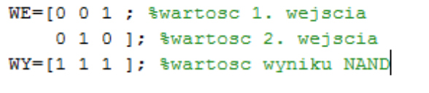
dadzą wynik:
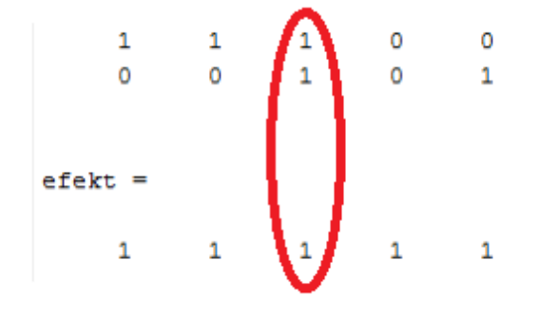
Można zauważyć że dla przypadku, który nie wystąpił w danych wejściowych (x1=1 i x2=1) wynik operacji logicznej przewidziany przez perceptron wynosi 1, co jest wartością niepoprawną.

-do osiągnięcia poprawnych wyników potrzeba było nie mniej niż 5 epok treningowych, przy mniejszych ilościach zdarzały się błędy w wynikach. 5 epok to również minimalna ilość dla której poprawnie została wyznaczona granica decyzyjna. Poniżej wykresy z wartościami dla poszczególnych x1 i x2 oraz granica decyzyjna: krzyżyki oznaczają miejsca, dla których wartość y wyniesie 1 natomiast koło to miejsce w którym y=0 (po lewej: granica dla 4 epok, niepoprawna; po prawej: granica dla 5 i więcej epok).
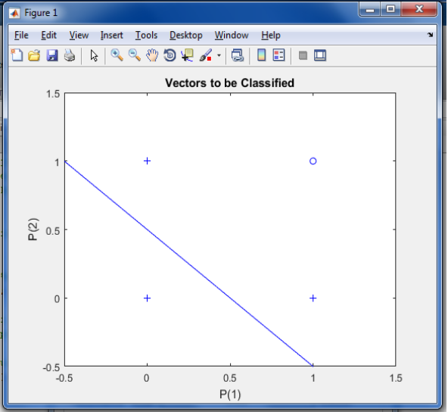
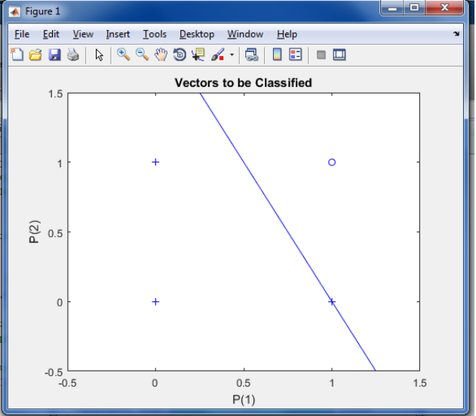
-możliwe było otrzymanie poprawnie działającego perceptronu przy mniejszej ilości epok treningowych niż 5 ale wymagało to powielenia ilości danych wejściowych (tzn dodania kilku powtarzających się danych)

-zwiększenie wartości błędu średniokwadratowego do wysokiej wartości (np. 0.7) powodowało, że perceptron podawał niepoprawne wyniki y, podobnie było w sytuacji, gdzie współczynnik uczenia był wysoki (dla wsp uczenia >=1 większość otrzymywanych wartości była niepoprawna)

-zmiana wag synaptycznych (domyślnie posiadały one wartości 0) powodowała problemy z nauką, czasami doprowadzała do błędnego przewidywania większości wyników

-wydajność nauczania na przestrzeni pierwszych 5 epok:
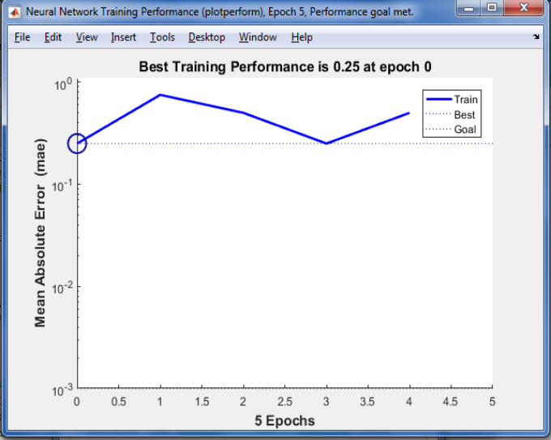

Wnioski:
-aby działać poprawnie perceptron potrzebuje wprowadzeniu pełnej tablicy prawdy, w przeciwnym wypadku trening nie da oczekiwanych efektów. Prawdopodobnie jest to spowodowane tym że tak prosta sieć neuronowa nie jest w stanie samodzielnie przewidywać wyników na podstawie niekompletnych danych.
-teoretycznie można ograniczyć ilość epok podczas treningu do 1 ale wymaga to wielokrotnego podania pełnej tablicy prawdy co w efekcie pokrywa się z treningiem składającym się z 1 pełnej tablicy i 5 epok
-najlepsze efekty podczas uczenia miały miejsce przy domyślnych wagach. Zapewne wynika to z ich niskiej wartości (domyślnie 0) ponieważ zauważyłem że przy zwiększaniu wartości wag spada efektywność nauki.
-zastosowanie niskiego współczynnika nauki poprawia jakość uczenia natomiast wysoki współczynnik może doprowadzić do niepoprawnego działania perceptronu
Kod programu:

close all; clear all; clc;
net = newp([0 1; 0 1], 1,'hardlim'); %perceptron
%bramka nand
WE=[0 0 1 1; %wartosc 1. wejscia
0 1 0 1]; %wartosc 2. wejscia
WY=[1 1 1 0]; %wartosc wyniku NAND

net.name='Bramka NAND';
plotpv(WE,WY);%wykres z wynikami

%parametry treningu
net.trainParam.epochs = 15; %max ilość epok
net.trainParam.goal = 0.001; %błąd średniokwadratowy
net.trainParam.mu = 0.001; %współczynnik uczenia

net = train(net, WE, WY); %uczenie
plotpc(net.iw{1,1}, net.b{1})%rysuje granice decyzyjna
%iw - wartosci wag synaptycznych
%b - wartość progu perceptronu

Y=sim(net, WE);
test = randi([0 1],2,randi(10));
%wylosowanie macierzy 2xN wypelnionej 0 i 1
efekt=sim(net, test);%testowanie perceptronu
test %wyświetlenie losowej tablicy z danymi do testowania
efekt %wartości y wyznaczone przez perceptron

